附件2
讲师介绍

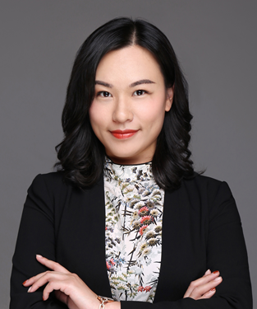
宫晓凝
高级顾问、产品总监

专业领域
知识产权、商事、争议解决

执业经历
曾在广州市白云区人民法院任职近十年，知识产权及涉外商事审判庭副庭长、一级法官；2018年3月至2018年12月在广东某律师事务所担任高级顾问；

专业经验
任职于广州市白云区人民法院期间审理涉知识产权及商事案件1500余件，熟悉相关的法律法规和司法判定标准；撰写案例分析多篇，其中2篇案例入选《中国法院2017年度案例》，2篇案例分别被省市法院案例刊物采用刊登。担任广东某律师事务所高级顾问期间，曾为新世界地产、卡塔尔驻广州总领事馆、百草堂医药等企业提供常年法律顾问服务，专注于与知识产权、股权、金融、土地转让等纠纷领域相关的各类争议解决，能够迅速厘清案件争议焦点，制定有效的争议解决方案，同时对公司、企业日常经营中的风险进行预估和评判。

社会职务
广州市产权保护专家咨询组专家
广州市知识产权维权援助中心专家

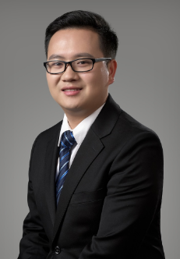
胡厚财
专利代理师 律师

擅长领域：
知识产权尽职调查；竞争对手专利分析；专利无效宣告；商标、专利侵权诉讼及不正当竞争方面的案件。

专业经验：
胡厚财律师拥有扎实的理论功底，务实的工作作风，丰富的诉讼经验。专注于知识产权业务，特别在专利业务方面有独到见解。
胡厚财律师参与或代理过大量的知识产权案件，如中国某知名通讯服务软件的知识产权维权法律顾问工作，广东某电子公司系列知识产权诉讼及专利无效案件等，深受客户好评。

社会职务
中国（佛山）知识产权保护中心 维权援助专家

